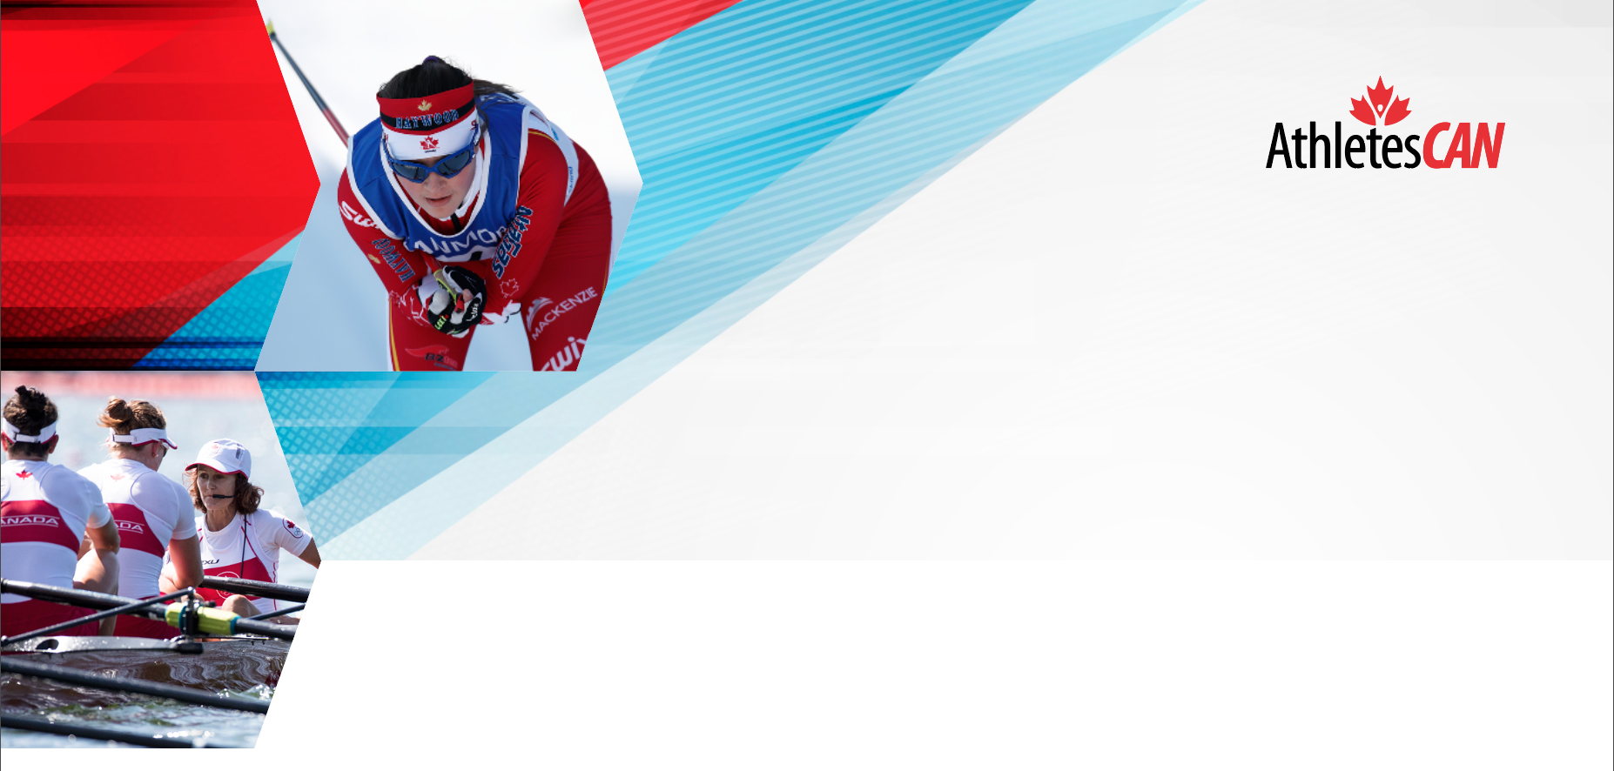

MODÈLE DE COURRIEL D’INTRODUCTION POUR LE REPRÉSENTANT DES ATHLÈTES

Personnaliser l’image et le texte de l’en-tête du document

Le modèle suivant peut être utilisé pour établir un premier contact avec les athlètes de votre sport. Vous pouvez l’adapter pour satisfaire à vos besoins et y insérer les renseignements que vous souhaitez diffuser pour commencer. Ce n’est qu’un élément d’un plan de communication qui devrait consister en un dialogue permanent et ouvert entre le représentant des athlètes, les athlètes et votre organisme national de sport.

Bonjour chers athlètes!

Je m’appelle [VOTRE NOM] et je serai votre nouveau représentant des athlètes pour les [NOMBRE] prochaines années. Je fais partie de l’équipe nationale depuis [ANNÉE] et j’ai hâte de poursuivre mon engagement au sein de [ONS] grâce à une approche pratique, à titre de votre représentant des athlètes. Ainsi, je veux m’assurer que VOTRE VOIX est entendue et que VOS DROITS sont respectés.

À titre de représentant des athlètes, mon travail consiste à :
• Apporter des changements positifs dans notre sport.
• En apprendre le plus possible sur [ONS] et le système sportif canadien de haut niveau pour mieux comprendre et représenter vos intérêts et ceux de nos coéquipiers.
• Sensibiliser efficacement les représentants de [ONS] aux besoins actuels des athlètes et au statut de l’équipe nationale.
• Rencontrer des représentants des athlètes de différents sports et travailler avec eux pour échanger des idées, créer des réseaux et renforcer la voix des athlètes.
• Vous informer, ainsi que nos coéquipiers, des plans stratégiques, des politiques et des procédures de [ONS] et du système sportif de haute performance afin de garantir des conditions de jeu équitables et de favoriser le développement du leadership des athlètes au sein de notre équipe.

Je représenterai votre voix et m’efforcerai de faire en sorte que notre sport soit axé sur l’athlète et que les valeurs, les programmes, les politiques, l’allocation des ressources et les priorités de [ONS] mettent l’accent sur la considération de nos besoins en tant qu’athlètes, tant sur le plan professionnel que personnel. Nous devrions être un sujet actif, et non l’objet de programmes sportifs.

En tant que coéquipier, je veux que vous sachiez que je suis disponible en tout temps pour recevoir vos commentaires et je ferai de mon mieux pour vous répondre dans les 24 heures, soit par un accusé de réception, soit par une promesse d’aide, soit par une solution ou un plan d’action. La meilleure façon de communiquer avec moi est par [PLATEFORME DE COMMUNICATION] à [NOM D’UTILISATEUR / ADRESSE]. Je vous encourage tous et toutes à vous joindre à notre groupe de discussion sur [PLATEFORME DE COMMUNICATION] par [INSTRUCTIONS D’ACCÈS] pour faciliter la communication.

La seule façon pour moi de représenter efficacement les besoins de notre équipe est que nous travaillions tous ensemble. Je m’assurerai de vous tenir au courant de tout ce qui nous concerne à titre d’athlète. N’hésitez pas à me communiquer vos questions ou des préoccupations.

Pour amorcer le processus, j’aimerais connaître votre avis sur les sujets suivants :
→ Représentation des athlètes / communication avec les athlètes – quelles sont les méthodes de communication que vous préférez et lesquelles, selon vous, fonctionnent le mieux selon votre emploi du temps?
→ Programme d’aide aux athlètes / brevets
→ Ententes des athlètes
→ Résolution de différends
→ Sélection des équipes
→ Communication avec nos ONS
→ AthlètesCAN – connaissez-vous l’organisme et utilisez-vous ses services?

J’ai hâte de travailler en étroite collaboration avec chacun d’entre vous et de représenter la voix des athlètes au sein de [ONS] pendant au moins les [NOMBRE] prochaines années!

Veuillez accepter mes meilleures salutations.

[NOM]
Représentant d’athlètes

VOTRE VOIX COMPTE

